**保健委員作成！**

1～3年生

**ドラッグレター（２０２１年　１２月号）**

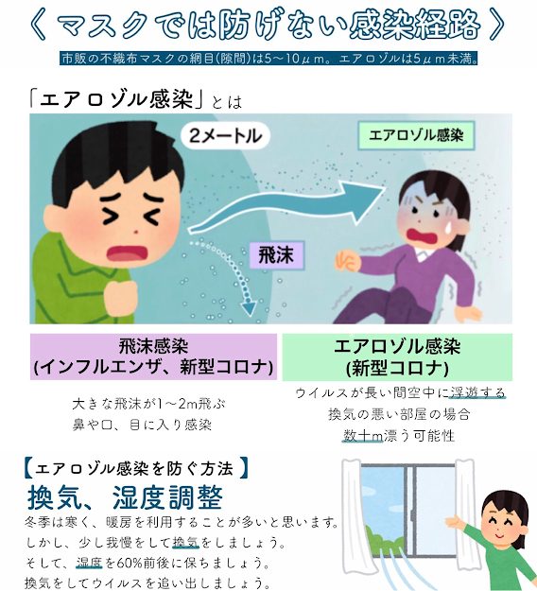

健康やお薬などについて、気になることがある方は、相談薬局・出張相談会で薬剤師に気軽にお尋ねください。

作成